IIS7 FTP kiszolgáló
Windows 2008 Serverben az FPT kiszolgáló számos igen fontos újítást tartalmaz, ezeket tekintjük át ebben a cikkben.

Bevezetés
Az FTP kiszolgáló meglehetősen mostoha gyermek volt az IIS családban. A fejlesztés fő csapásirányát a Web kiszolgáló adta, az FTP kérdését egy eléggé alacsonykategóriás szerver látta el. Most, a Windows 2008 Serverben szerencsére kapott emberi erőforrást az FTP kiszolgáló is, amely igen jelentősen megerősödve került ki a fejlesztők keze közül.
Először is tisztázzuk, mire használják az emberek az FTP szerverüket? Az FTP fájlok megbízható és hatékony átvitelére van kitalálva. Gyakran együtt használják egy Webkiszolgálóval, így a weben látható tartalmat FTP kapcsolaton keresztül frissítik. Ehhez elengedhetetlen, hogy a csatornán áthaladó adatok és vezérlőadatok (mint felhasználói információk) titkosítva haladjanak át. Ezt is biztosítja az FTP/SSL protokoll támogatás. Nézzük meg közelebbről!

Integráció a Webkiszolgálóval
Az FTP publikálást éppúgy hozzá lehet rendelni egy adott könyvtárhoz, mint ahogy eddig a HTTP-t vagy HTTPS-t. Azaz, ugyanazt a tartalmat hozzáférhetővé tehetjük a webes látogatók számára is, és frissíteni is tudjuk FTP-n keresztül (1. ábra).

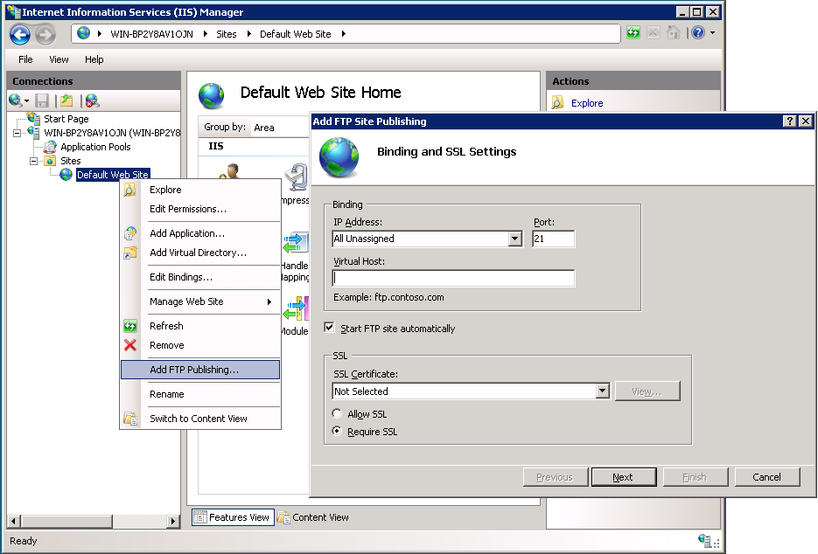
- ábra: Website közzététele FTP protokollon keresztül is
A publikálás második lépésében a hitelesítés és a jogosultságkezelés alapvető jellemzőit állíthatjuk be (2. ábra). Ezeket később sokkal részletesebben is szabályozhatjuk.

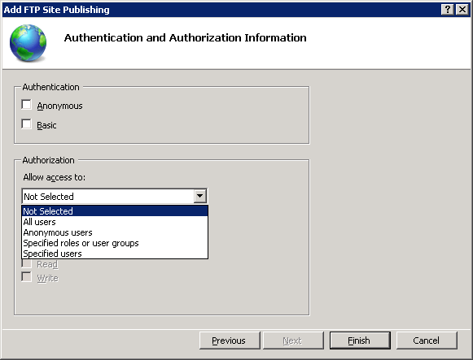
- ábra: hitelesítés és jogosultságok nagyvonalú szabályozása

Titkosítás támogatás
Az FTP protokoll egyik legproblémásabb pontja, hogy sem a hitelesítési információkat, sem az adatokat nem titkosítja, azaz by design nem biztonságos. Ezen segíthet egy plusz titkosító csatorna, amelyre jelenleg kétféle megoldás használatos. Az SFTP elsősorban open source környezetben használatos, kevésbé szabványosított, nem tanúsítvány alapú, és nehéz konfigurálni, hogy csak fájlmásolásra használják, telnet jellegű módon nem.
Ezzel szemben az FTP/SSL vagy röviden FTPS egyszerűen az eredeti FTP protokollt használja, csak azt ráülteti egy SSL csatornára. A Microsoft ezt implementálta az IIS7-ben.
Az IIS7 FTP kiszolgálójában szabályozhatjuk, hogy a kiszolgáló terhelése vagy lazább biztonság irányába hangoljuk a szerverünket. Ha csak a vezérlőcsatornát titkosítjuk, akkor a felhasználó név, jelszó, fájlnevek, stb. nem lesznek láthatóak a dróton, de az átvitt fájlok igen. Ez elég jó kompromisszum, ha nem érzékeny természetű adatok vannak a fájlokban.
Ennek az üzemmódnak egy változata, hogy csak a hitelesítési információkat szeretnénk titkosítani, a fájlok átnevezését, könyvtárak listázást, tehát az egyéb parancsokat nem.
Bekapcsolható, hogy az adatcsatorna is titkosítva legyen, ez jelentős terhelést okoz a kiszolgálónak és az ügyfélprogramnak is, de cserébe az adatok valóban biztonságban utaznak. Nemcsak, hogy nem lehet őket látni, de a röptében történő módosítás ellen is védettek, köszönhetően az SSL-nek.
Az adatcsatorna titkosítását meg is lehet tiltani, így ha az FTP kliens így akar bejönni, lepattan a szerverről. Ennek nyilvánvaló haszna, hogy védjük a kiszolgáló értékes erőforrásait a túlbuzgóan paranoiás ügyfelektől.
Ebből következik, hogy az ügyfélprogramnak is van egy elképzelés a titkosítási szintről, és a kiszolgálónak is. Csak ha a kettő fedi egymást, akkor lesz sikeres az adatok átvitele.
Az előbbi lehetőségeket figyelhetjük meg a 3. ábrán.

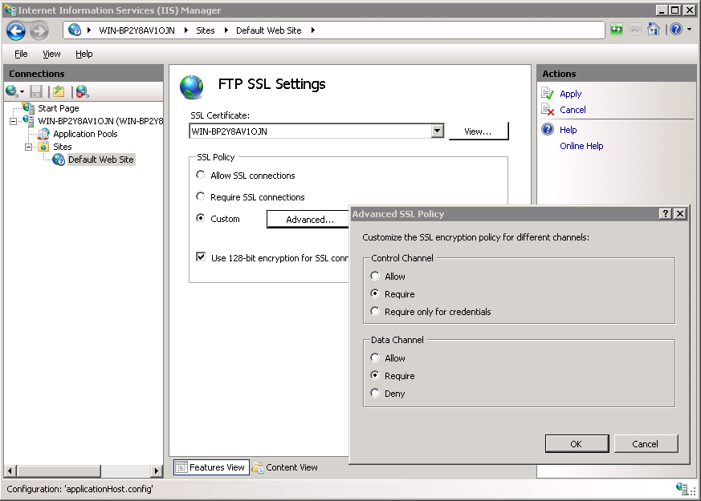
- ábra: titkosítás beállítások az adatcsatornára és a vezérlő csatornára

Virtuális FTP kiszolgálók
Webkiszolgálóknál megszokott dolog, hogy egy IP címen több webes tartalmat is publikálunk. A böngészők mindig elküldik egy HTTP fejlécben, hogy melyik névvel hivatkozott a szörföző a website-ra, így a kiszolgáló egy IP címen sokféle tartalmat képes közzétenni.
Hogy érthetőbb legyen, tegyük fel, hogy a www.alma.hu és a www.korte.hu is ugyanazzal az IP címmel, mondjuk, 100.101.102.103-mal van regisztrálva a DNS-ben. A böngészőbe beírjuk, hogy www.alma.hu. A böngésző a DNS segítségével feloldja a nevet az IP címre, és csatlakozik a kiszolgáló 80-as portjára. HTTP fejlécben elküldi, hogy melyik site érdekeli:

Host: www.alma.hu.

A kiszolgáló megnézi, hogy milyen tartalmat kell neki kiadni erre a névre, azaz van egy táblázata host név és webalkalmazások helyi könyvtára párosokkal. Pl. a www.alma.hu a C:\inetpub\alma címre képződik le, innen olvassa fel és értelmezi a kért állományt.
Pontosan ugyanez a módszer működik FPT site-okra is az IIS7-ben, mint ahogy az a 4. ábrán is látható.

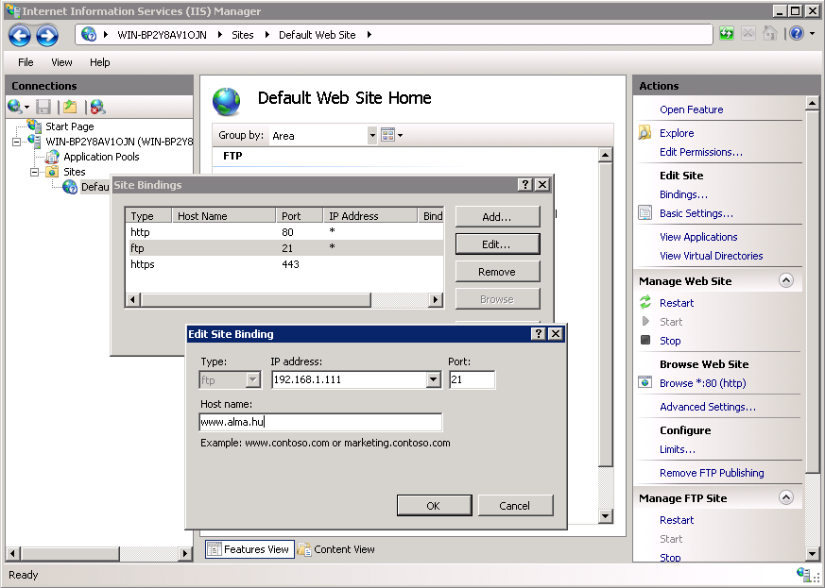
- ábra: a FTP protokoll binding beálltásaival kevesebb IP címre van szükségünk, mint ahány site-ot ki akarunk szolgálni

Hitelesítés
Sokfelhasználós FTP kiszolgálók esetén az egyik legkritikusabb pont a felhasználók és jogosultságok kezelése. Korábbi IIS verziókban csak az NT Security Adatbázis vagy az Active Directory szolgált felhasználói adatbázisként, azaz csak Window hitelesítésünk volt.
Ez intranetes környezetben kézenfekvő választás, hisz a felhasználók úgyis részei a tartománynak. Internetes környezetben viszont nem szívesen veszünk fel új felhasználókat a Windows adatbázisába, csak, hogy hozzá tudjanak férni az FTP vagy a Webszerverhez. Ebben az esetben valamilyen alternatív felhasználó adatbázisra van szükségünk, leggyakrabban valamilyen relációs adatbázist szoktunk erre a célra használni.

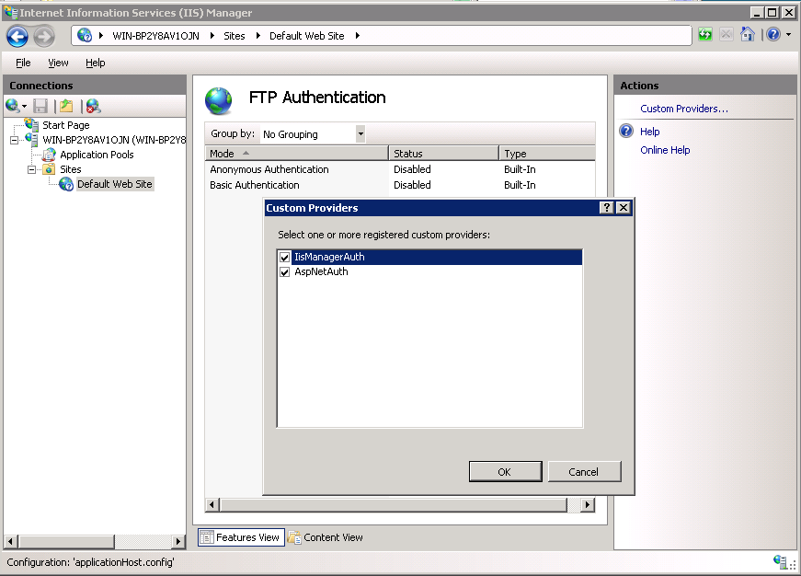
- ábra: A két új felhasználói adatbázis szolgáltató
Mint az 5. ábrán is látható, IIS7-ben az Anonymous és a Basic (azaz Windows alapú) hitelesítés mellett van két új is. Az IisManagerAuth egy központi konfigurációs állományban, a administration.configban tárolja felhasználókat.
Hogy a felhasználói felületről is kezelhessük őket, a 6. ábrán látható módon fel kell telepíteni a Management Services-t, alapban ez NEM települ fel.

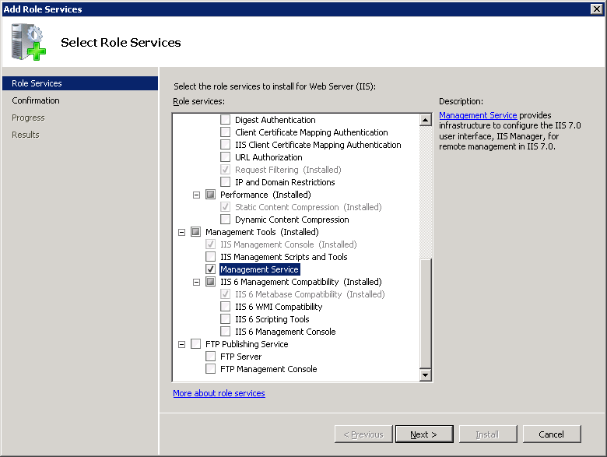
- ábra: az IIS Management Service, amely az FTP kiszolgáló saját felhasználóinak kezeléséhez szükséges (és nem utolsósorban a távoli adminisztrációhoz is)
Ha már van Management Service-ünk, akkor be kell kapcsolni, hogy az IIS saját hitelesítését is szeretnénk használni (7. ábra).
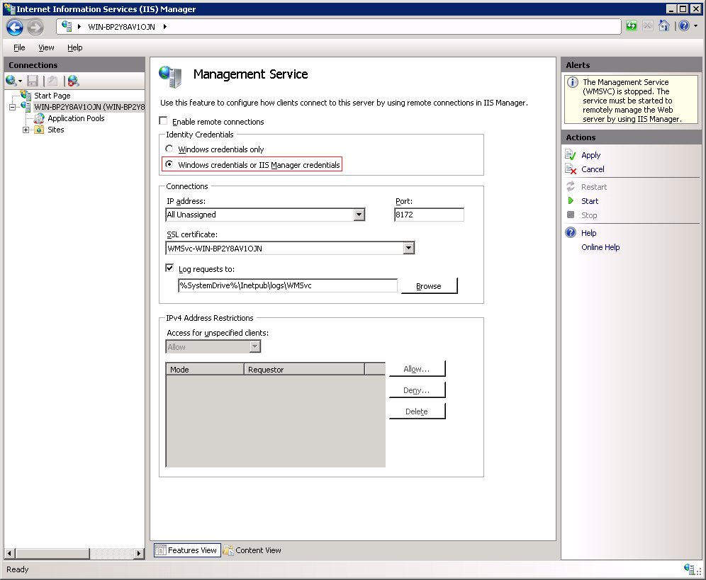
- ábra: a Management Service beállítása, hogy IIS felhasználókat is használhassunk
A felhasználók kezelésére van felhasználó felület, a 8. ábrán látható módon vehetünk fel saját IIS felhasználókat.

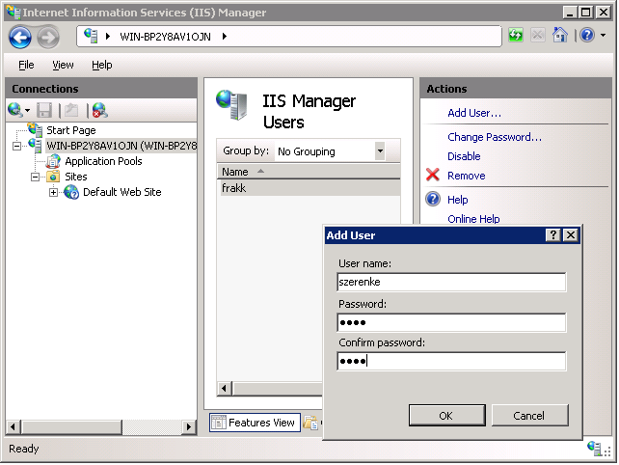

- ábra: IIS saját felhasználók kezelése
Állatkáink az administration.configban kerültek letárolásra:

<system.webServer>
<management>
<authentication defaultProvider="ConfigurationAuthenticationProvider">
<providers>
<add name="ConfigurationAuthenticationProvider" type="...ConfigurationAuthenticationProvider, …" />
</providers>
<credentials>
<add name="frakk" password="CF43E029EF…10C2EAEA8110B82" />
<add name="szerenke" password="CF43E029EFE6476…C2EAE45B82" />
</credentials>
</authentication>

A másik új felhasználói adatbázisunk az AspNetAuth nevű provider, amely az ASP.NET felhasználói adatbázisára épül, amelyet ott Membershipnek hívnak. Ebben az a nagyszerű, hogy egy website valószínűleg ezen felhasználók alapján engedi a hozzáférést a védett webes tartalomhoz, így egy füst alatt könnyű beállítani, hogy a regisztrált felhasználóknak FTP hozzáférése is legyen a kívánt tartalomhoz.
Például egy fotókidolgozó websiteon regisztrálva azonnal nekifoghatunk feltölteni az nagyítandó képeket, mert az FTP kiszolgáló felhasználhatja a website felhasználói adatbázisát.
Emellett még saját szolgáltatókat is írhatunk, de mivel az ASP.NET Membership eleve könnyen bővíthető lehet, hogy azt érdemesebb azt kibővíteni, majd alárakni az FTP kiszolgálónak. Így például írhatunk (vagy letölthetünk) Membership providert Oracle adatbázishoz, így az FTP szerver is automatikusan használhatja az Oracle táblákban tárolt felhasználókat.

Jogosultságkezelés
A hitelesítés, mint első fázis tehát eldöntötte, egyáltalán ismerjük-e az FTP-re belépni kívánó alanyt. Második lépésként szabályoznunk kell, ki-milyen erőforráshoz férhet hozzá. Ezt hívják angolul authorization-nek.
Az FTP kiszolgáló jogosultságkezelése teljesen azonos az ASP.NET hasonló rendszerével. Felhasználóknak vagy felhasználókból képzett csoportoknak lehet engedélyezni vagy tiltani a hozzáférést, hacsak nem engedünk be mindenkit az Anonymous opcióval (9. ábra).

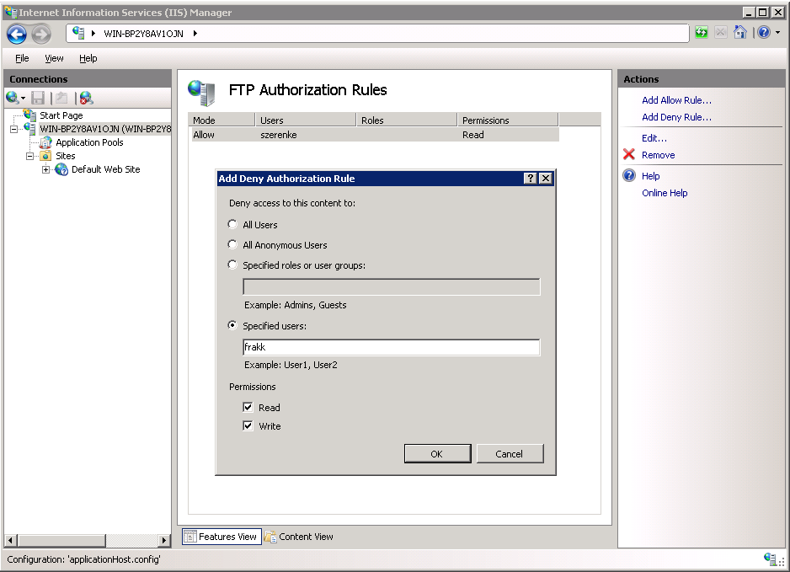
- ábra: felhasználók és csoportok jogainak szabályozása
Természetesen a jogokat könyváranként lehet állítani, nem csak a teljes szerverre vagy site-ra.
Csoportotokat csak Windows hitelesítés és ASP.NET Membership mellett használhatunk, az IIS saját hitelesítésében nincs csoportkezelés.

Távoli adminisztráció
Az előbbiekben tárgyalt IIS saját felhasználói az adatbázisát alapvetően azért hozták létre, hogy ne csak Windows rendszergazdák konfigurálhassák a webkiszolgálót, hanem Windowsban egyáltalán nem definiált felhasználók is képesek legyenek távolról becsatlakozni az IIS7-re, és egy IIS felhasználóval és jelszóval hitelesítve adminisztrálni csak a saját site-jukat vagy virtuális könyvtárukat.
Ehhez XP és újabb Windowsokhoz le lehet tölteni az IIS Manager-t, ami egy WinForms adminisztrációs felület, pont úgy néz ki, mint az eddig is látott IIS Manager. Titkosított csatornán (HTTPS) keresztül csatlakozhatunk a kezelni kívánt webkiszolgálóhoz, azon belül site-hoz vagy alkalmazáshoz. Tehát még egyszer, nem RPC alapú a kapcsolat, mint eddig, és nem csak adminok konfigurálhatják az IIS-t, hanem minden egyes site-hoz vagy alkalmazáshoz ki lehet nevezni saját adminokat, akik csak az adott szintet képesek kezelni. Ez igen nagy előrelépés a sokfelhasználós helyzetekben, mint például a megosztott hosting környezetben.

Egyéb újdonságok
A végére ömlesztve tálalok egyéb hasznos újításokat. A fájlnevek UTF-8-ban jönnek vissza, nem lesz gond az ékes magyar karakterekkel. A könyvtárlistákban szabályozható, hogy látsszanak-e a virtuális könyvtárak? Eddig nem látszottak.
Támogatja a szerver az IPv6-ot.
Kibővítették a naplózást, gond esetén ez sokat segíthet (szerintem az SSL támogatás fog majd sok fejtörést okozni).
Beállítható, hogy a felhasználók a gyökérkönyvtárat lássák, vagy a saját könyvtárukban találják magukat, ha belépnek a kiszolgálóra, illetve, kiléphetnek-e a saját könyvtárukból a globális helyekre?
A 10. ábrán látható módon sok egyéb apróság is szabályozható, pl., hogy a félig feltöltött tartalmat megtartsa-e a szerver, hátha később folytatjuk a feltöltést.

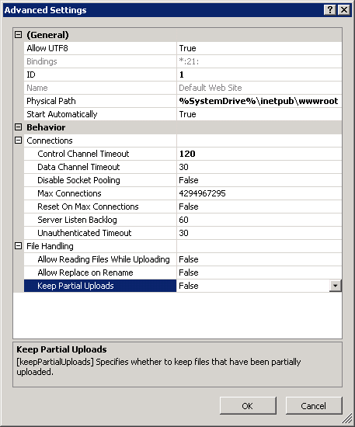
- ábra: finombeállítások a kiszolgáló hangolásához
Passzív kapcsolathoz beállítható, hogy milyen port-tartományban nyissa meg az adatcsatornát a kiszolgáló, illetve, hogy mi a külső IP címe a tűzfalnak. Tűzfalgazdák örülni fognak ennek az új beállításnak.

Soczó Zsolt
http://soci.hu
Research Engineer
Qualification Development
MCSD, MCDBA, MCT, ASP.NET MVP

